<AI MED>

Projektna dokumentacija

Verzija <2.0>

Sadržaj
1. Puni naziv projekta 4
2. Skraćeni naziv projekta 4
3. Opis problema/teme projekta 4
4. Cilj projekta 4
5. Voditelj studentskog tima 4
6. Rezultat(i) 4
7. Slični projekti 4
8. Resursi 4
9. Glavni rizici 5
10. Smanjivanje rizika 5
11. Glavne faze projekta 5
12. Struktura raspodijeljenog posla (engl. Work Breakdown Structure - WBS) 5
13. Kontrolne točke projekta 5
14. Gantogram 5
15. Zapisnici sastanaka 5

Prijedlog i plan projekta

Na koji način koristiti predložak?

Tekst pisan u italic formi opisuje koje informacije je potrebno uključiti u pojedino poglavlje Prijedloga.
Za upis vlastitog teksta, potrebno je pritisnuti <ENTER> nakon italic teksta.
Tekst upisan u <trokutastim zagradama> treba zamijeniti s onim što se navodi.

Svi članovi tima trebaju pročitati plan i suglasiti se s njime, a to potvrđuju svojim potpisom na kraju dokumenta.

Puni naziv projekta
[Navesti puni naziv projekta iz kojeg će biti vidljiva problematika/tematika kojom se projekt bavi.]
Primjena umjetne inteligencije u transkripciji medicinskih konzultacija.

Skraćeni naziv projekta
[Navesti skraćeni naziv projekta, ako je definiran.]
AI MED

Opis problema/teme projekta
[Objasniti problem, odnosno temu projekta, objasniti ukratko tip, uvjete i kontekst projekta.]
Projekt se bavi primjenom umjetne inteligencije u medicinskom okruženju, s naglaskom na tehnologiju pretvorbe govora u tekst (speech-to-text). U suvremenoj medicinskoj praksi stvaranje bilješki tijekom pregleda i konzultacije predstavlja značajno nemedicinsko opterećenje za medicinske djelatnike koji često moraju paralelno komunicirati s pacijentima i voditi precizne medicinske bilješke što negativno utječe na interakciju s pacijentima i može uzrokovati pogreške.
Tema projekta je razvoj aplikacije koja s pomoću umjetne inteligencije automatski pretvara govor u tekst, a namijenjena je upotrebi u transkripciji tijekom medicinskih konzultacija i postkonzultacijskih bilješki.
Tehnička implementacija uključuje razvoj AI modela za automatsko prepoznavanje govora (ASR) i obradu prirodnog jezika (NLP) temeljenih na dubokom učenju (npr. RNN ili transformer arhitekture), koji će biti trenirani za prepoznavanje medicinskih izraza u hrvatskom medicinskom korpusu i latinskih termina. Sustav će koristiti otvorene biblioteke poput TensorFlowa ili PyTorcha te će biti testiran u uvjetima stvarne uporabe, s naglaskom na točnost prepoznavanja i prilagodbu različitim akcentima.

Cilj projekta
[Navesti predviđeni cilj ili ciljeve projekta. Definiranje ciljeva omogućuje određivanje pravca u kojem će se kretati izvođenje projekta. Navesti predviđeno trajanje projekta.]
Cilj projekta je razviti pouzdan i precizan sustav za automatsku pretvorbu govora u tekst temeljen na umjetnoj inteligenciji, koji će liječnicima omogućiti brže i jednostavnije kreiranje bilježaka, ubrzati konzultacije s pacijentima i postavljanje dijagnoza. Sustav će biti posebno prilagođen za prepoznavanje i pravilnu interpretaciju latinskih izraza i stručne terminologije, koristeći modele dubokog učenja trenirane na specijaliziranim medicinskim skupovima podataka te će biti specijaliziran za lokalnu upotrebu.
Predviđeno trajanje projekta je jedan ili više semestara.

Voditelj studentskog tima
<Ime i prezime studenta>
Ivor Balog

Rezultat(i)
[Navesti što će se isporučiti na kraju projekta, voditi računa da osim rezultata u vidu nekog proizvoda ovdje treba navesti i svu dokumentaciju.]
Rezultat projekta bit će funkcionalna aplikacija s podrškom za automatsku batch pretvorbu govora u tekst i bilješke prema FHIR standardu te automatsko postavljanja dijagnoza na temelju liječničkog govora i preporuka liječenja. Aplikacija će sadržavati user-friendly sučelje u kojem će biti omogućeno snimanje govora ili učitavanje audio datoteka s govornim sadržajem te pregled dosadašnjeg transkripta koje će biti moguće lokalno pohraniti. Projekt će također polučiti dataset audio zapisa i pripadajuće tekstualne transkripte audio segmenata na hrvatskom jeziku iz medicinskih korpusa, dataset je namijenjen kao okvir za daljnje treniranje modela.
Uz aplikaciju i dataset isporučena će biti i pripadajuća tehnička dokumentacija, korisničke upute te vodič za brzo upoznavanje sa sučeljem sustava.

Slični projekti
[Navesti projekte koji su povezani s dotičnim projektom.]
Amazon Transcribe Medical omogućuje transkripciju medicinskog govora u stvarnom vremenu te integraciju putem API-ja, što ga čini pogodnim za razvoj aplikacija. Rješenje je specijalizirano za medicinsku terminologiju, ali je u potpunosti oslonjeno na AWS cloud infrastrukturu.
T-Pro je cloud rješenje s integracijom elektroničkih zdravstvenih zapisa (EPR) i podrškom za transkripciju u skladu s nacionalnim zdravstvenim standardima. Sustav je treniran na različitim naglascima, čime se povećava njegova primjenjivost u stvarnom kliničkom okruženju.
Google Cloud Speech-to-Text Medical nudi specijalizirane modele za medicinsku domenu, visoku točnost prepoznavanja i mogućnost obrade u stvarnom vremenu ili batch načinu, no zahtijeva korištenje cloud infrastrukture.
Projekt MultiMed predstavlja istraživačko rješenje usmjereno na obradu medicinskog govora i teksta u multimodalnom kontekstu. Takvi projekti najčešće služe kao temelj za eksperimentiranje i razvoj prilagođenih sustava za medicinsku dokumentaciju te doprinose razvoju specijaliziranih modela za zdravstvenu domenu.

Resursi
[Navesti ljudske i ostale resurse potrebne za uspješno dovršenje projekta. Popuniti tablicu raspoloživih članova tima s podacima važnim za projekt. Mogu se navesti znanja i vještine člana koje mogu biti od koristi za projekt, na primjer znanja Java-e, XML-a, iskustvo u radu s MS Projectom, sudjelovanje u sličnim projektima ili bilo kakva korisna informacija. Ako projekt koristi i druge resurse napraviti posebnu tablicu za njih. U kolonu Napomene treba upisati sve termine kad dotični član tima neće biti raspoloživ za rad na projektu (putovanja, odmori, odsustva).]
Tablica ljudskih resursa
Ime i prezime | E-mail adresa | GSM broj | Napomene
Matej Tojčić | matej.tojcic@fer.hr | +385 91 910 7782 | Diplomski studij
Iva Šuker | iva.suker@fer.hr | +385 97 727 9462 | Preddiplomski studij
Ivor Balog | ivor.balog@fer.hr | +385 99 337 7698 | Preddiplomski studij

Glavni rizici
[Navesti glavne zapreke za ostvarenje uspjeha projekta, te posljedice ukoliko projekt ne uspije.]
Glavni rizici projekta odnose se na pouzdanost i preciznost sustava za pretvorbu govora u tekst (speech-to-text), osobito u prepoznavanju latinskih fraza i stručnih izraza. Dodatni izazovi uključuju prilagodbu sustava različitim naglascima i načinima govora liječnika, kao i osiguravanje jednostavnog i intuitivnog korisničkog sučelja koje će biti prilagođeno korisnicima različite dobi i tehničke razine znanja.
Značajni rizici još uključuju nedostatak kvalitetnih medicinskih audio podataka za treniranje i testiranje modela na hrvatskom jeziku. Ograničen skup podataka dovodi do manje preciznog modela.
Također, važno je osigurati ispravno i sigurno spremanje te formatiranje dijagnoza kako bi se očuvala točnost i privatnost podataka.
U slučaju neuspjeha projekta u ostvarenju zadanih ciljeva, posljedice uključuju nemogućnost isporuke potpunu funkcionalnog rješenja, smanjenju primjenjivost sustava i ograničenu korisnost izrađene dokumentacije. Posljedice u slučaju neuspjeha projekta bi se također mogle odraziti na nižu ocjenu u okviru kolegija Diplomski projekt i Preddiplomski projekt.

Smanjivanje rizika
[Navesti korake koji će se poduzeti kako bi se što je moguće više umanjio svaki od prethodno navedenih rizika.]
Kako bi se smanjili identificirani rizici, planirani su sljedeći koraci:
Testiranje i prilagodba AI modela: Provest će se višestruka testiranja sustava za pretvorbu govora u tekst, s naglaskom na prepoznavanje medicinskih i latinskih izraza. Po potrebi će se koristiti ili izraditi dodatni skupovi podataka (datasetovi) kako bi se povećala točnost modela.
Datasetovi korišteni u učenju modela obuhvaćat će različite uzorke govora iz javnih izvora i ručno pripremljenih uzoraka. Sustav će se testirati na govorima različitih korisnika (različiti naglasci, brzina govora, intonacija) kako bi se osigurala spremnost sustava na upotrebu u raznolikim uvjetima.
Razvoj intuitivnog sučelja: Posebna pažnja posvetit će se jednostavnosti i preglednosti korisničkog sučelja, s naglaskom na lakoću korištenja za sve dobne skupine liječnika.
Kontinuirano praćenje i evaluacija: Tijekom razvoja redovito će se analizirati rezultati i provoditi korekcije kako bi se na vrijeme uočili i otklonili problemi.
Podjela zadataka i praćenje napretka tima: Svaki član tima imat će jasno definirane zadatke, a napredak će se pratiti kroz redovite sastanke i revizije koda.

Glavne faze projekta
[Navesti glavne faze projekta, te ukratko objašnjenje po kojem načelu je projekt podijeljen na te faze- vremenska organizacija, smanjenje rizika, raspoloživost resursa i/ili nešto drugo.]
Projekt je podijeljen u nekoliko faza s ciljem jasne vremenske organizacije, učinkovitog upravljanja zadacima i smanjenja mogućih rizika. Takva struktura omogućuje postepeni razvoj i kontinuiranu provjeru funkcionalnosti sustava.
- Faza: Definiranje opsega projekta (scope): utvrđivanje ciljeva, funkcionalnosti i tehničkih zahtjeva sustava. Izrada plana aktivnosti s vremenskim rasporedom i procjenom rizika.
- Faza: Raspodjela odgovornosti među članovima tima prema znanjima i dostupnosti vremenskih resursa
- Faza: Pripreme i prikupljanje podataka: prikupljanje medicinskih audio zapisa, njihova anonimizacija i priprema za treniranje modela
- Faza: Implementacija osnovnih funkcionalnosti aplikacije na temelju prethodno definiranih zahtjeva: izrada osnovnog korisničkog sučelja, integracija Whisper modela i prilagodba medicinskoj terminologiji. Testiranje osnovnih funkcionalnosti.
- Faza: Provođenje testova i evaluacija rezultata: testovi i evaluacija pomoću udjela pogrešno transkribiranih riječi (WER) i znakova (CER)
- Faza: Identifikacija pogrešaka i njihovih ispravaka te mogućih optimizacija i njihova implementacija: provedba poboljšanja prema analizi te ponovljeno testiranje radi osiguranja kvalitete.
- Faza: Predaja do tada izrađenog i funkcionalnog dijela sustava, zajedno s pripadajućom dokumentacijom, do zadanog roka.

Struktura raspodijeljenog posla (engl. Work Breakdown Structure - WBS)
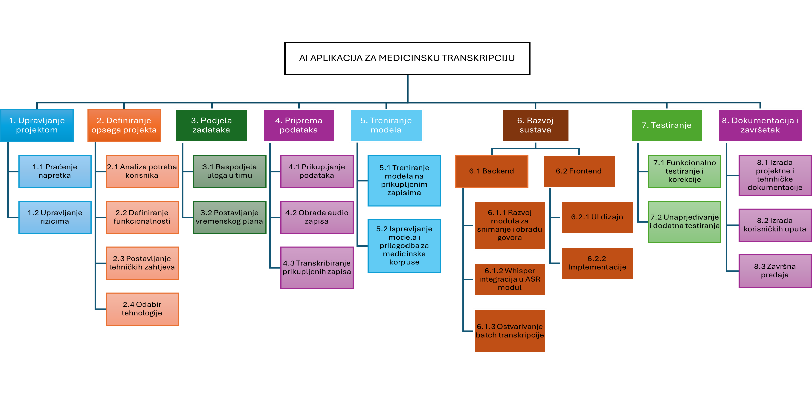
[Nacrtati WBS s navedenim aktivnostima projekta.]

Kontrolne točke projekta (engl. milestones)
[Općenito, kontrolna točka projekta je događaj ili rezultat neke aktivnosti koji ukazuje na to je li projekt u skladu sa zadanim rokovima ili kasni. Ta informacija se upisuje u kolonu o statusu projekta. Ako projekt kasni moraju se poduzeti akcije da se rokovi dostignu. Za svaku kontrolnu točku treba odrediti točan datum. Po potrebi se mogu dodavati ili oduzimati redovi tablice.]
Tablica kontrolnih točki projekta
Kontrolne točke | Planirani datum | Realizirani datum | Status projekta
Formiranje projektnih grupa | 1.10. – 10.10.2025. | 11.10.2025 | DOVRŠENO
Predaja prve verzije plana projekta (FER2_Projekt_PlanProjekta) | do 14.11.2025. | 14.11.2025 | DOVRŠENO
Stabilan prototip aplikacije | do 23.12.2025. | 8.1.2026. | DOVRŠENO
Gotovo prikupljanje podataka | do 15.1.2026. | 15.1.2026. | DOVRŠENO
Istreniran i precizan modul za govor-tekst pretvorbu | do  20.1.2026. | 23.1.2026. | DOVRŠENO
Stabilna aplikacija s korisničkim sučeljem | do 23.1.2026 | 18.1.2026. | DOVRŠENO
Primopredaja završnih verzija projekata i tehničke dokumentacije | do 30.1.2026. | 30.1.2026. | DOVRŠENO
Prezentacija projekta | 1.3.-13.3.2026. |  | DOVRŠENO

Gantogram
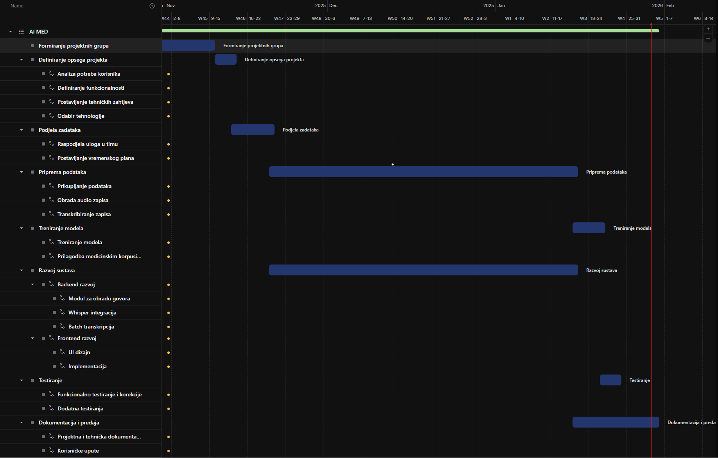
[Izraditi Gantogram pomoću programa MS Project, Open Workbench, Microsoft Excel - http://office.microsoft.com/hr-hr/excel/HA010346051050.aspx, i sl. Pohraniti prikaz Gantograma (screenshot) i postaviti ga unutar ovog poglavlja kao ubačenu sliku.]

Zapisnici sastanaka
[Ovdje za svaki održani sastanak navesti: datum, vrijeme i mjesto održavanja sastanaka, popis nazočnih, glavne zaključke sastanka.]

Datum održavanja | Vrijeme održavanja | Mjesto održavanja | Popis nazočnih | Glavni zaključci
13.11.2025. | 15:00 | Online | Matej Tojčić, Iva Šuker i Ivor Balog | Ispunjena prva verzija projektne dokumentacije i kreiran projektni plan.
9.12.2025. | 15:00 | Uživo – Cozy | Matej Tojčić, Iva Šuker i Ivor Balog | Odabrana tehnologija razvoja projekta, razrađen koncept rada. Podjeljeni radni zadaci.
21.12.2025. | 13:00 | Online | Matej Tojčić, Iva Šuker i Ivor Balog | Revizija projekta
15.1.2026. | 12:00 | Online | Matej Tojčić, Iva Šuker i Ivor Balog | Pregled razvijene aplikacije i prikupljenih podataka. Odobrana metoda testiranja i finalno sučelje aplikacije.
26.1.2026. | 11:00 | Uživo - FER | Matej Tojčić, Iva Šuker i Ivor Balog | Dogovoren završetak razvoja.

Suglasan s dokumentom (potpisuju članovi tima):
< Matej Tojčić > | Datum: 30.1.2026. Potpis: TOJČIĆ
< Ivor Balog > | Datum: 30.1.2026. Potpis: BALOG
< Iva Šuker > | Datum: 30.2026. Potpis: ŠUKER
< Ime i prezime > | Datum: ____________ Potpis: ____________
< Ime i prezime > | Datum: ____________ Potpis: ____________
< Ime i prezime > | Datum: ____________ Potpis: ____________
< Ime i prezime > | Datum: ____________ Potpis: ____________
< Ime i prezime > | Datum: ____________ Potpis: ____________

Odobrio(potpisuje nastavnik):
< prof.dr.sc. Daniel Hofman >

Datum: ____________ | Potpis: ____________

